

**ĐỒ ÁN 2**

**Website Quản lý sân bóng**

|  |  |
| --- | --- |
| **BKD03K10 - Nhóm 12** | |
| **Thành viên** | Nguyễn Nam Hồng |
| **Giảng viên** | Phạm Sơn Tùng |

*Hà Nội, tháng 09 năm 2020*

**Mục lục**

**1.** **Mở đầu** 3

**2.** **Giới thiệu** 3

***2.1.*** ***Đưa ra vấn đề*** 3

***2.2.*** ***Hệ thống hiện tại*** 3

***2.3.*** ***Hệ thống đề nghị*** 4

***2.4.*** ***Công nghệ*** 4

**3.** **Phân tích yêu cầu khách hàng** 4

***3.1.*** ***Yêu cầu phi chức năng*** 4

***3.2.*** ***Yêu cầu chức năng*** 5

***3.2.1.*** ***Nhóm người dùng của hệ thống*** 5

***3.2.2.*** ***Phân tích chức năng*** 5

**4.** **Thiết kế hệ thống** 13

***4.1.*** ***Sơ đồ quan hệ thực thể*** 13

***4.2.*** ***Sơ đồ cơ sở dữ liệu*** 13

***4.3.*** ***Sơ đồ trang web*** 14

**5.** **Kết luận** 15

1. **Mở đầu**

Lời đầu tiên cho chúng em gửi lời cảm ơn đến thầy Phạm Sơn Tùng đã giúp đỡ bọn em trong suốt thời gian học tập và hoàn thành đồ án. Thầy đã dành nhiều thời để hướng dẫn bọn em làm đồ án và giúp bọn em học hỏi được nhiều kinh nghiệm hơn. Do khả năng và trình độ có hạn, cũng như thời gian làm đồ án chưa có nhiều nên đồ án 2 của em không tránh khỏi những thiếu sót. Em rất mong nhận được sự chỉ bảo của các thầy cô và ý kiến đóng góp của các bạn. Theo đề tài kết thúc của môn học, đề tài của em là: “Website quản lý sân bóng”. Xuất phát từ nhu cầu thực tế, cần phải có một hệ thống hỗ trợ để quản lý các sân bóng tại các cơ sở và đặc biệt là việc đặt sân, quản lý đặt sân và doanh thu hằng ngày. Việc xây dựng hệ thống quản lý sử dụng công nghệ sẽ tăng độ chính xác và giảm bớt sức lao động.

Cuối cùng em xin được gửi tới các thầy, các cô cùng toàn thể các bạn một lời chúc tốt đẹp nhất, sức khỏe, thịnh vượng và phát triển. Chúc các thầy cô đạt được nhiều thành công hơn nữa trong công cuộc trồng người.  
Em xin chân thành cảm ơn!

1. **Giới thiệu**
   1. ***Đưa ra vấn đề***

Hiện nay, khi còn là sinh viên ắt hẳn ai cũng đã từng đi đá bóng tại các sân bóng nhân tạo trên địa bàn Hà Nội. Nhiều lần, do phải đến tận nơi đặt sân và cọc tiền mà hầu hết các thủ tục tại sân bóng là viết vào sổ. Thấy được sự cần thiết của một hệ thống quản lý sân bóng nên bọn em đã quyết định chọn đề tài làm website quản lý sân bóng.

* 1. ***Hệ thống hiện tại***

Hiện tại vẫn đang còn một số cơ sở sân bóng sử dụng sổ viết, hay sân bóng nào khá hơn thì tạo bảng và lưu vào excel. Hầu hết các sân bóng sẽ ghi vào sổ khi có ai đó đặt sân.

Một số điểm yếu của hệ thống:

* Việc lưu thông tin đặt sân, phải có sổ hoặc phải có máy tính mới có thể ghi vào để tiện cho việc kiểm tra và thống kê hàng tuần hàng tháng. Cũng như việc lưu lại thông tin sẽ bị mốc hay mất giấy tờ thông tin.
* Dễ gây ra nhầm lẫn trong quá trình ghi thông tin khách đặt sân và thanh toán cũng như các ghi chú phụ phí khác.
  1. ***Hệ thống đề nghị***

***Đối với quản lý***

* Website được phát triển để thuận lợi nhất cho quản lý trong việc kiểm toán hằng ngày và đặt sân cho khách.
* Website cũng cung cấp cho quản lý biết về thông tin số khách hàng đặt sân trong ngày và số doanh thu trong ngày theo sân mà khách đã đặt.
* Quản lý có thể thêm “Nhân viên quán lý” khi quản lý thuê nhân viên trông sân.
* Quản lý thêm khu vực, cơ sở, sân bóng.

***Đối với nhân viên quản lý***

* Quản lý được thông tin đặt sân của khách.
* Thêm khu vực, cơ sở, sân bóng.
* Xem thống kê hằng ngày.
  1. ***Công nghệ***
* PHP 7.3.11
* MySQL
* Bootstrap v4.3.1
* Laravel 7.x
* Jquery v3.5.1
* HTML/ CSS3

1. **Phân tích yêu cầu khách hàng**
2. ***Yêu cầu phi chức năng***

* Trang web dễ hiểu
* Giao diện bắt mắt
* Dùng được trên nhiều thiết bị, trình duyệt

1. ***Yêu cầu chức năng***
2. ***Nhóm người dùng của hệ thống***

* ***Nhân viên quản lý***
* Đăng nhập
* Đăng xuất
* Quản lý đặt sân
* Quản lý thanh toán
* Thay đổi thông tin cá nhân
* ***Quản lý***

Chức năng của quản lý bao gồm chức năng nhân viên quản lý và các chức năng sau:

* Quản lý nhân viên quản lý
* Quản lý xoá lịch đặt sân
* Thêm khu vực, cơ sở, sân bóng

1. ***Phân tích chức năng***

* ***Đăng nhập***

|  |  |
| --- | --- |
| ***Các tác nhân*** | Quản lý, nhân viên quản lý |
| ***Mô tả*** | Đăng nhập |
| ***Kích hoạt*** | Được yêu cầu đăng nhập để có thể vào giao diện quản trị. |
| ***Đầu vào*** | * Tên đăng nhâp. * Mật khẩu. |
| ***Trình tự xử lý*** | 1. Chuyển sang form đăng nhập. 2. Lấy thông tin từ form, kiểm tra không được để trống: 3. Trống: Thông báo lỗi 4. Kiểm tra tên đăng nhập và mật khẩu có khớp với tài khoản nào không 5. Đúng:  * Tạo phiên đăng nhập, lưu tên, mã tài khoản vào phiên * Chuyển hướng tới trang quản trị  1. Sai: Thông báo lỗi |
| ***Đầu ra*** | * Đúng: Hiển thị trang quản trị * Sai: Thông báo lỗi |
| ***Lưu ý*** | * Kiểm tra ô nhập không được để trống bằng JavaScript, Laravel |

* ***Đăng xuất***

|  |  |
| --- | --- |
| ***Các tác nhân*** | Quản lý, nhân viên quản lý |
| ***Mô tả*** | Đăng xuất |
| ***Kích hoạt*** | Người dùng nhấn nút thoát trong thanh menu để đăng xuất khỏi tài khoản |
| ***Đầu vào*** |  |
| ***Trình tự xử lý*** | * Xóa phiên đăng nhập người dùng, tên, mã tài khoản khỏi phiên * Chuyển hướng về trang đăng nhập |
| ***Đầu ra*** | * Chuyển hướng về trang đăng nhập |

* ***Quản lý khu vực, cơ sở, sân bóng***

|  |  |
| --- | --- |
| ***Các tác nhân*** | Quản lý |
| ***Mô tả*** | Quản lý khu vực, cơ sở, sân bóng |
| ***Kích hoạt*** | Người dùng chọn chức năng quản lý khu vực, cơ sở, sân bóng trên thanh menu trái |
| ***Đầu vào*** |  |
| ***Trình tự xử lý*** | Khi người dùng sử dụng chức năng, giao diện được chuyển sang trang quản lý khu vực, cơ sở, sân bóng |
| ***Đầu ra*** | Giao diện trang quản lý khu vực, cơ sở, sân bóng |
| ***Lưu ý*** |  |

* ***Thêm khu vực, cơ sở, sân bóng***

|  |  |
| --- | --- |
| ***Các tác nhân*** | Quản lý |
| ***Mô tả*** | Thêm khu vực, cơ sở, sân bóng |
| ***Kích hoạt*** | Người dùng chọn chức năng thêm khu vực, cơ sở, sân bóng hiển thị trong giao diện quản lý khu vực, cơ sở, sân bóng |
| ***Đầu vào*** | * Khu vực:  - Tên khu vực * Cơ sở:  - Tên cơ sở - Khu vực * Sân bóng:  - Tên sân bóng - Cơ sở |
| ***Trình tự xử lý*** | 1. Chuyển sang form thêm khu vực, cơ sở, sân bóng 2. Lấy thông tin từ form kiểm tra không được để trống 3. Trống: Thông báo lỗi 4. Kiểm tra khu vực, cơ sở, sân bóng đã tồn tại hay chưa 5. Tồn tại: Thông báo lỗi 6. Chưa tồn tại: Thông báo thêm thành công |
| ***Đầu ra*** | Giao diện trang quản lý khu vực, cơ sở, sân bóng |
| ***Lưu ý*** | * Kiểm tra dữ liệu không được để trống bằng Laravel * Kiểm tra khu vực, cơ sở, sân bóng đã tồn tại hay chưa |

* ***Sửa khu vực, cơ sở, sân bóng***

|  |  |
| --- | --- |
| ***Các tác nhân*** | Quản lý |
| ***Mô tả*** | Sửa khu vực, cơ sở, sân bóng |
| ***Kích hoạt*** | Người dùng chọn chức năng sửa khu vực, cơ sở, sân bóng hiển thị trong giao diện quản lý khu vực, cơ sở, sân bóng |
| ***Đầu vào*** | Mã khu vực, cơ sở, sân bóng |
| ***Trình tự xử lý*** | 1. Chuyển sang form sửa khu vực, cơ sở, sân bóng 2. Lấy thông tin từ database hiển thị lên form nhập 3. Lấy thông tin từ form sửa, kiểm tra dữ liệu không được để trống 4. Trống: Thông báo lỗi 5. Đầy đủ: Thông báo sửa thành công |
| ***Đầu ra*** | Giao diện trang quản lý khu vực, cơ sở, sân bóng |
| ***Lưu ý*** | Kiểm tra dữ liệu không được để trống bằng Laravel |

* ***Quản lý đặt sân***

|  |  |
| --- | --- |
| ***Các tác nhân*** | Quản lý, nhân viên quản lý |
| ***Mô tả*** | Quản lý đặt sân |
| ***Kích hoạt*** | Người dùng chọn chức năng quản lý đặt sân trên thanh menu |
| ***Đầu vào*** |  |
| ***Trình tự xử lý*** | Khi người dùng sử dụng chức năng, giao diện được chuyển sang trang quản lý đặt sân |
| ***Đầu ra*** | Giao diện trang quản lý đặt sân |
| ***Lưu ý*** |  |

* ***Đặt sân***

|  |  |
| --- | --- |
| ***Các tác nhân*** | Quản lý, nhân viên quản lý |
| ***Mô tả*** | Đặt sân |
| ***Kích hoạt*** | Người dùng chọn chức năng đặt sân hiển thị trong giao diện quản lý lớp |
| ***Đầu vào*** | * Tên khách hàng * Sân bóng * Loại sân - Sân 5 - Sân 7 - Sân 11 * Thời gian bắt đầu * Thời gian kết thú * Tiền 1 giờ * Tiền cọc trước * Phí thu khác * Tình trạng - Đã thanh toán - Chưa thanh toán * Ghi ghú |
| ***Trình tự xử lý*** | 1. Chuyển sang form đặt sân 2. Lấy thông tin từ form kiểm tra không được để trống 3. Trống: Thông báo lỗi 4. Thông báo thêm thành công |
| ***Đầu ra*** | Giao diện trang quản lý đặt sân |

* ***Sửa thông tin đặt sân***

|  |  |
| --- | --- |
| ***Các tác nhân*** | Quản lý, nhân viên quản lý |
| ***Mô tả*** | Sửa thông tin đặt sân |
| ***Kích hoạt*** | Người dùng chọn chức năng sửa thông tin đặt sân hiển thị trong giao diện quản lý đặt sân, ứng với từng lịch đặt sân sẽ có nút chọn riêng |
| ***Đầu vào*** | Mã lớp |
| ***Trình tự xử lý*** | 1. Chuyển sang form sửa thông tin đặt sân 2. Lấy thông tin từ database hiển thị lên form nhập 3. Lấy thông tin từ form sửa, kiểm tra dữ liệu không được để trống 4. Trống: Thông báo lỗi 5. Đầy đủ: Chuyển về trang quản lý đặt sân và thông báo sửa thành công |
| ***Đầu ra*** | Giao diện trang quản lý đặt sân |

* ***Quản lý nhân viên quản lý***

|  |  |
| --- | --- |
| ***Các tác nhân*** | Quản lý |
| ***Mô tả*** | Quản lý nhân viên quản lý |
| ***Kích hoạt*** | Người dùng chọn chức năng quản lý nhân viên trên thanh menu |
| ***Đầu vào*** |  |
| ***Trình tự xử lý*** | Khi người dùng sử dụng chức năng, giao diện được chuyển sang trang quản lý nhân viên |
| ***Đầu ra*** | Giao diện trang quản lý nhân viên |
| ***Lưu ý*** |  |

* ***Thêm nhân viên quản lý***

|  |  |
| --- | --- |
| ***Các tác nhân*** | Quản lý |
| ***Mô tả*** | Thêm nhân viên quản lý |
| ***Kích hoạt*** | Người dùng chọn chức năng thêm nhân viên hiển thị trong giao diện quản lý nhân viên |
| ***Đầu vào*** | * Tên đăng nhập nhân viên * Mật khẩu * Số điện thoại * Chức vụ - Nhân viên quản lý |
| ***Trình tự xử lý*** | 1. Chuyển sang form thêm nhân viên 2. Lấy thông tin từ form kiểm tra không được để trống 3. Trống: Thông báo lỗi 4. Đầy đủ: Thông báo thêm thành công 5. Kiểm tra tên đăng nhập nhân viên đã tồn tại hay chưa 6. Tồn tại: Thông báo lỗi 7. Chưa tồn tại: Thông báo thêm thành công |
| ***Đầu ra*** | Giao diện trang quản lý nhân viên |

* ***Sửa nhân viên quản lý***

|  |  |
| --- | --- |
| ***Các tác nhân*** | Quản lý |
| ***Mô tả*** | Sửa nhân viên quản lý |
| ***Kích hoạt*** | Người dùng chọn chức năng sửa nhân viên quản lý hiển thị trong giao diện quản lý nhân viên quản lý, ứng với từng nhân viên sẽ có nút chọn riêng |
| ***Đầu vào*** | Mã nhân viên quản lý |
| ***Trình tự xử lý*** | 1. Chuyển sang form sửa nhân viên 2. Lấy thông tin từ database hiển thị lên form nhập 3. Lấy thông tin từ form sửa, kiểm tra dữ liệu không được để trống 4. Trống: Thông báo lỗi 5. Đầy đủ: Thông báo sửa thành công |
| ***Đầu ra*** | Giao diện trang quản lý nhân viên quản lý |

* ***Khóa nhân viên quản lý***

|  |  |
| --- | --- |
| ***Các tác nhân*** | Quản lý |
| ***Mô tả*** | Khóa nhân viên quản lý |
| ***Kích hoạt*** | Người dùng chọn chức năng khóa nhân viên quản lý trong giao diện quản lý nhân viên quản lý, ứng với mỗi nhân viên sẽ có nút chọn riêng |
| ***Đầu vào*** | Mã nhân viên quản lý |
| ***Trình tự xử lý*** | 1. Thực hiện sửa trạng thái nhân viên quản lý |
| ***Đầu ra*** | Giao diện trang quản lý nhân viên quản lý |
| ***Lưu ý*** | Người dùng không thể tự khóa bản thân |

* ***Tìm kiếm***

|  |  |
| --- | --- |
| ***Các tác nhân*** | Quản lý, nhân viên quản lý |
| ***Mô tả*** | Tìm kiếm |
| ***Kích hoạt*** | Người dùng chọn chức năng tìm kiếm trên các bảng thông tin đặt sân |
| ***Đầu vào*** | Từ khóa do người dùng nhập |
| ***Trình tự xử lý*** | 1. Người dùng nhập từ khóa vào ô tìm kiếm 2. Bảng dữ liệu sẽ hiện tại bảng thông tin đặt sân 3. Nếu có: Hiển thị danh sách kết quả 4. Không: Hiển thị thông báo không có kết quả trùng khớp |
| ***Đầu ra*** | Kết quả hiện trong bảng dữ liệu thông tin đặt sân |
| ***Lưu ý*** |  |

1. **Thiết kế hệ thống**
2. ***Sơ đồ quan hệ thực thể***

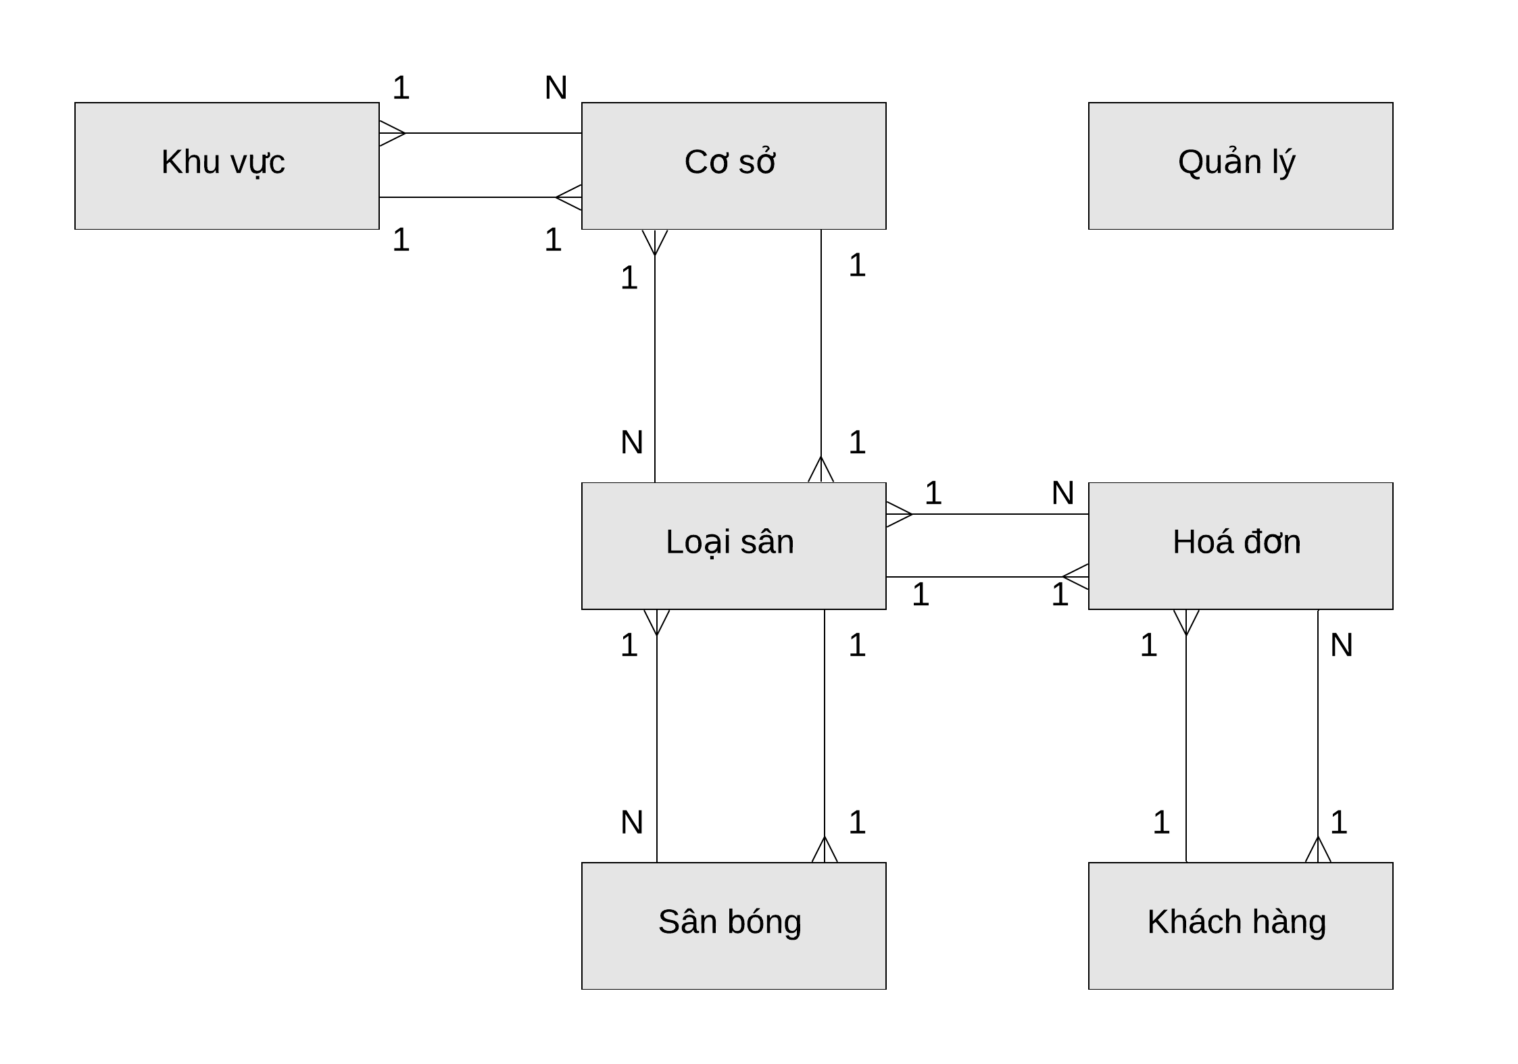

1. ***Sơ đồ cơ sở dữ liệu***

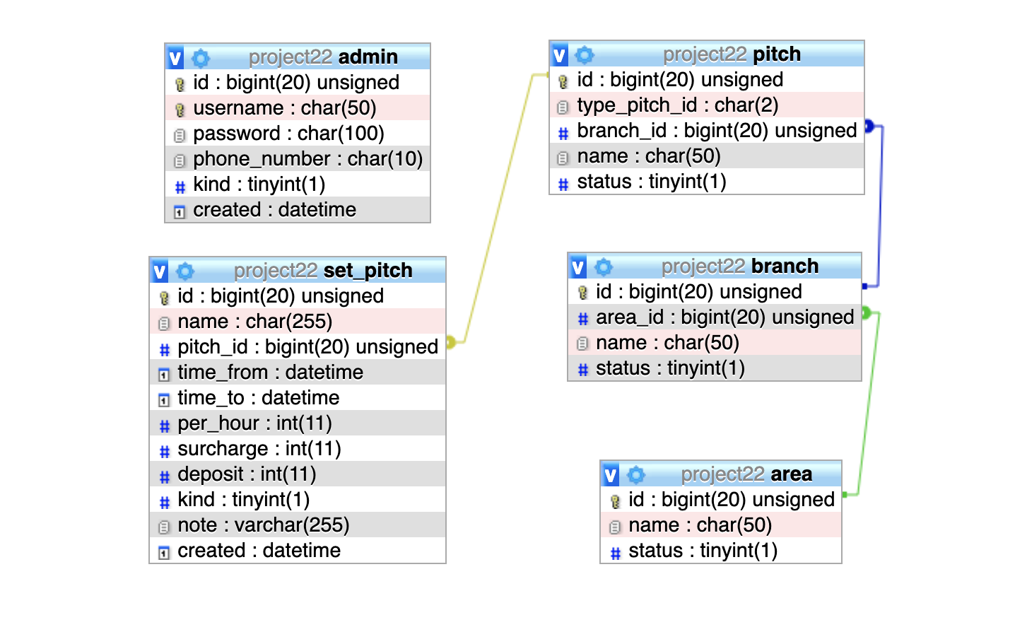

1. ***Sơ đồ trang web***

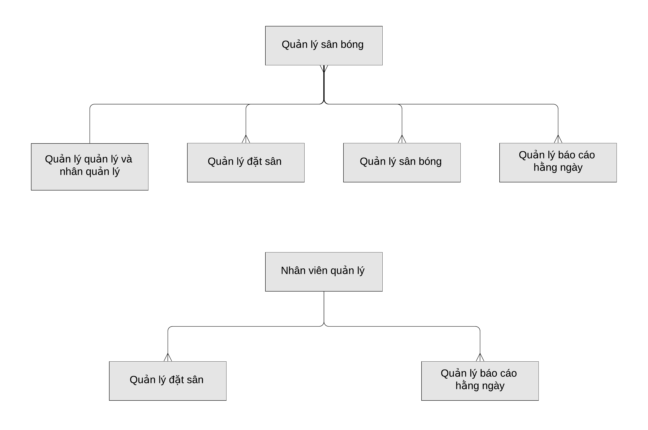

1. **Kết luận**

Những chức năng mà website em đã hoàn thiện là:

* Sử dụng REST API.
* Đăng nhập.
* Đăng xuất.
* Quản lý đặt sân có giao diện theo dạng lịch rất trực quan và dễ sử dụng.
* Quản lý khu vực, cơ sở, sân bóng.
* Báo cáo hằng ngày trực quan dễ hiểu.

Nếu tương lai còn phát triển chắc chắn em sẽ hoàn hiện những tính năng tiện lợi hơn cho người dùng như: gần đến giờ kết thúc sẽ thông báo cho nhân viên và quản lý

Do khả năng và trình độ có hạn, cũng như thời gian làm đồ án chưa có nhiều nên đồ án 2 của em không tránh khỏi những thiếu sót. Em rất mong nhận được sự chỉ bảo của các thầy cô và ý kiến đóng góp của các bạn. Cuối cùng em xin được gửi tới các thầy, các cô cùng toàn thể các bạn một lời chúc tốt đẹp nhất, sức khỏe, thịnh vượng và phát triển. Chúc các thầy cô đạt được nhiều thành công hơn nữa trong công cuộc trồng người.

Em xin chân thành cảm ơn!